TISKOVÁ ZPRÁVA

Budoucnost pěstování lanýžů ohrožuje klimatická změna, tvrdí nová studie

Brno, 24. ledna 2022 – Světové oblasti pro pěstování lanýžů budou vysychat až o 50 % rychleji než zbytek světa. Společně s častými vlnami veder to na konci 21. století zapříčiní pokles produkce i významné zdražení této luxusní potraviny. Tvrdí to mezinárodní studie publikovaná v časopise Environmental Research Letters vedená týmem vědců z Ústavu výzkumu globální změny AV ČR.
Mezinárodní tým odborníků na klimatologii, agrolesnictví a ekologii lanýžů použil dvě desítky klimatických modelů, aby zjistil, jak se v příštích desetiletích změní nejdůležitější parametry pro pěstování Périgordských (česky také černovýtrusých) lanýžů. Odvětví, které celosvětově generuje desítky milionů eur každý rok a zaměstnává statisíce lidí, by tak mohlo očekávat značně škody. Analýzou parametrů jako jsou teplota, srážky a množství vody v půdě se tým vědců pokusil předpovědět vliv teplejších a sušších podmínek v létě (rozhodující období pro růst houby) na vývoj produkce a cen této ikonické delikatesy v nejvíce produktivních částech světa.
Díky práci vědců bylo zjištěno, že více než dva miliony km² půdy potenciálně vhodné pro pěstování lanýžů bude vysychat o 50 % rychleji než zbytek světového povrchu. To by mohlo podle konzervativních odhadů vést k přibližně 15% poklesu produkce a k 36% nárůstu cen do konce 21. století. „Pro přesné posouzení adaptační strategie na budoucí změnu klimatu je však třeba akcentovat rozdíly v očekávaném klimatu a tím pádem i produkci napříč regiony,“ dodává Dr. Daniel Oliach z univerzity ve Španělské Lleidě. „Zatímco v Evropě budou dopady klimatických změn na růst lanýžů pravděpodobně nejintenzivnější, předpokládaný nárůst letních srážek a pomalejší oteplování nad jihovýchodem Austrálie a Novým Zélandem pravděpodobně zmírní nedostatek vody a pomůže zvýšit produkci cenově dostupnějších lanýžů.“
Předtím, než vědci zanalyzovali veškeré klimatické scénáře, museli podle hlavního autora studie Tomáše Čejky z Ústavu výzkumu globální změny nejprve vytvořit přesnou globální mapu míst, kde se lanýže skutečně pěstují. Problém ovšem spočíval v tom, že na rozdíl od běžných plodin, jako je pšenice nebo kukuřice, jsou informace o lanýžích, včetně místa jejich pěstování, často utajovány před veřejnými databázemi, a to zejména kvůli jejich ceně. Pěstitelé se obávají nelegálních sběračů a zároveň využívají informační vakuum vůči konkurenci na trhu. Aby tak databáze mohla vzniknout a zároveň být co nejvěrohodnější,

musel tým výzkumníků konzultovat své informace se skutečnými pěstiteli. Na základě klimatických modelů a údajů o současné produkci pak vědci odhadli objem produkce na desítky let dopředu pro všechny regiony na světě, včetně „tradičních“ oblastí v jižní Evropě, nebo regionů, kde počet plantáží v posledních letech závratně roste. Šlo zejména o kalifornské a oregonské údolí Napa a Willamette, střední Chile, části Jihoafrické republiky, jihozápadní a jihovýchodní Austrálie nebo Nový Zéland,“ uzavírá profesor Ulf Büntgen z Ústavu výzkumu globální změny AV ČR a Univerzity v Cambridge.
Citace
Čejka T, Isaac EL, Oliach D, Martínez-Peña F, Egli S, Thomas P, Trnka M and Büntgen U 2022 Risk and reward of the global truffle sector under predicted climate change Env. Res. Lett. 17 024001 doi: 10.1088/1748-9326/ac47c4

Kontakty pro média:
Tomáš Čejka, hlavní autor studie cejka.t@czechglobe.cz 720 490 258 (ideálně nejdříve SMS)
E: cejka.t@czechglobe.cz
M: 720 490 258 (ideálně nejdříve SMS)
Miroslav Trnka, vedoucí týmu
E: mirek_trnka@yahoo.com
M: 725 950 927 (ideálně nejdříve SMS)
Hana Šprtová, public relations
E: sprtova.h@czechglobe.cz
M: 602 707 979

Obrazové podklady

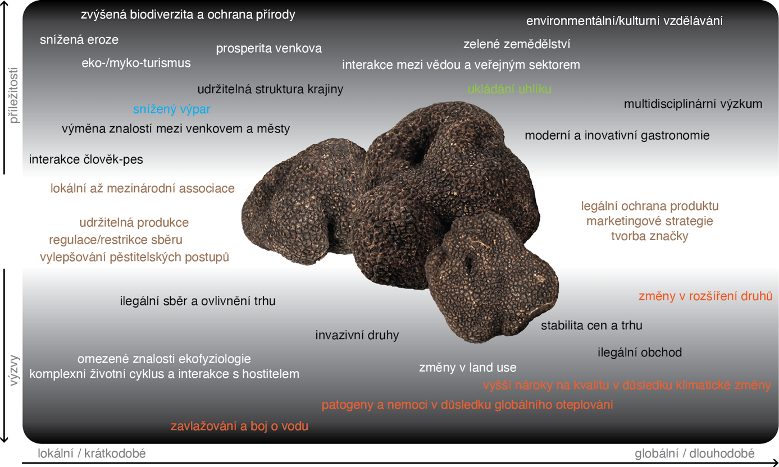
Obr. 1: Komplexnost lanýžového odvětví a jeho provázanost s dalšími sektory.
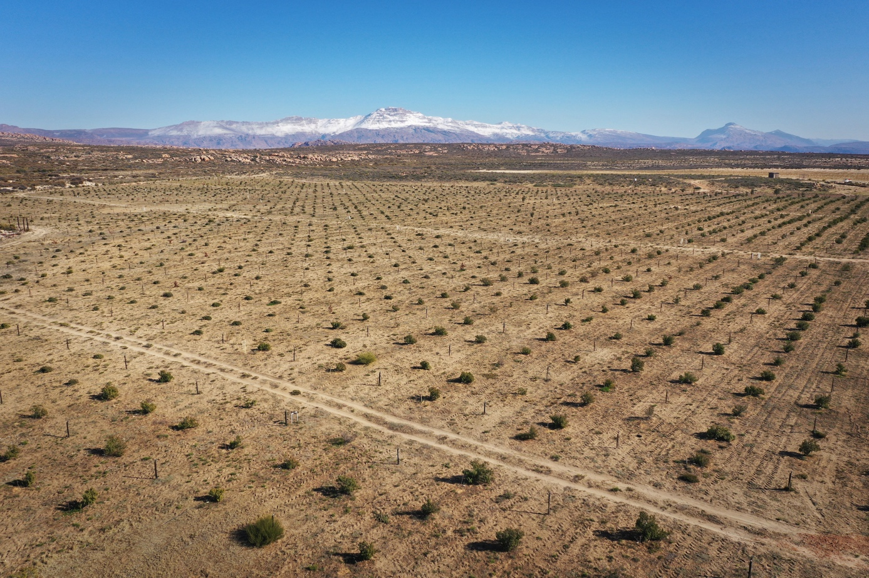
Obr. 2: Suché podmínky na lanýžových plantážích v Jihoafrické republice. Foto: Paul Miros

